СООПШТЕНИЕ ЗА УПИС НА НОВИ СТУДЕНТИ НА II ЦИКЛУС НА СТУДИИ НА ФИНКИ

Уписот на новите студенти согласно објавените решенија за прием
на II циклус на студии во учебната 2016/2017 ќе се врши на

20.10. и 21.10.2016 година

од 09:00 до 14:30 ч во службата за студентски прашања на ФИНКИ.

Потребни документи за запишување:

1. Индекс (бесплатно се добива при уписот)

2. 2 (две) фотографии 3,5 см х 4,5 см и 1 (една) 2 см x 3 см

3. Доказ за државјанство на РМ (уверение или решение)

4. Извод од матичната книга на родените

5. Образец за запишување семестар со 50,00 ден. админ. такса

6. Интерен пријавен лист.

7. Статистички образец за II циклус на студии – ШВ.80А

8. Договор за студирање (за едногодишни и двогодишни студии) кој се добива и потпишува на денот на уписот

9. Доказ за уплата на прва рата во висина од 900 евра за едногодишните студии односно 625 евра за двогодишните студии во денарска противвредност според среден курс на Народна Банка на Р. Македонија. На сите кандидати кои ги исполнуваат условите за стипендирање, стипендијата ќе им биде вклучена при уплата на втората рата.

Шифра | Студиска програма | Траење на програмата во години
1. | Компјутерски мрежи и е-технологии | 1 година
2. | Софтверско инженерство | 1 година
3. | Интелигентни информациони системи | 1 година
4. | Содржински базирано пребарување | 1 година
5. | Биоинформатика | 1 година

6. | Екоинформатика | 1 година
7. | Систем во чип | 1 година
8. | Инженерство на интелигентни системи | 1 година
9. | Компјутерски науки | 1 година
10. | Кодирање и криптографија | 1 година
11. | Софтверско инженерство (Tempus) | 1 година
12. | Компјутерски мрежи и е-технологии | 2 години
13. | Софтверско инженерство | 2 години
14. | Интелигентни информациони системи | 2 години
15. | Содржински базирано пребарување | 2 години
16. | Биоинформатика | 2 години
17. | Екоинформатика | 2 години
18. | Систем во чип | 2 години
19. | Инженерство на интелигентни системи | 2 години
20. | Компјутерски науки | 2 години
21. | Кодирање и криптографија | 2 години
22. | Софтверско инженерство (Tempus) | 2 години
23. | Статистика и актуарска математика | 1 година
24. | Статистика и актуарска математика | 2 години
25. | Управување со информатички технологии | 1 година
26. | Управување со информатички технологии | 2 години
27. | Пресметување во облак | 1 година
28. | Пресметување во облак | 2 години
29. | Едукација во ИКТ | 1 година

Уплатата се врши во денарска противвредност според средниот курс на НБРМ
на денот на уплатата

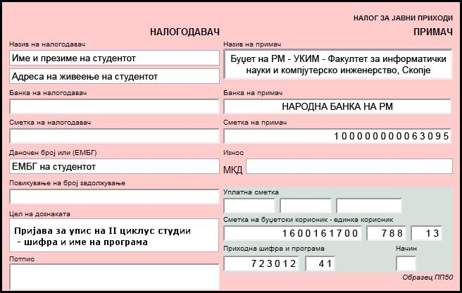
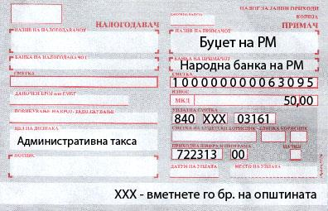

Административната такса може да ја уплатите и преку СМС порака на бројот
144 166 со префикс на мобилен оператор со содржина ТМ <ime> <Prezime>
<suma>

